МІНІСТЕРСТВО ОСВІТИ І НАУКИ УКРАЇНИ

НАЦІОНАЛЬНИЙ УНІВЕРСИТЕТ «ПОЛТАВСЬКА ПОЛІТЕХНІКА

ІМЕНІ ЮРІЯ КОНДРАТЮКА»

Навчально науковий інститут інформаційних технологій і робототехніки

Кафедра комп’ютерних та інформаційних технологій і систем

**Лабораторна робота № 3**

з навчальної дисципліни

"ОБ’ЄКТНО ОРІЄНТОВАНЕ ПРОГРАМУВАННЯ"

Варіант – 13

**Виконав:**

*студент групи 203-ТК*

*Нонка Іван Андрійович*

**Перевірив:**

*Демиденко Максим Ігоревіч*

Полтава 2024

***Варіант 13:***

1. В одномірному масиві, що складається з n дійсних елементів,

розрахувати:

а) мінімальний за модулем елемента масиву;

б) суму модулів елементів масиву, розташованих після першого елемента,

рівного нулю.

Перетворити масив таким чином, щоб у його першій половині

розміщувались елементи, що стоять у парних позиціях, а в другій половині –

елементи, що стоять у непарних позиціях. Результати всіх розрахунків і

перетворень масиву вивести на консоль.

2. Даний двовимірний масив. Скласти програму:

а) розрахунку суми двох будь-яких елементів третього стовбця масиву;

б) розрахунку добутку двох будь-яких елементів другого рядка масиву.

Масив вивести на консоль

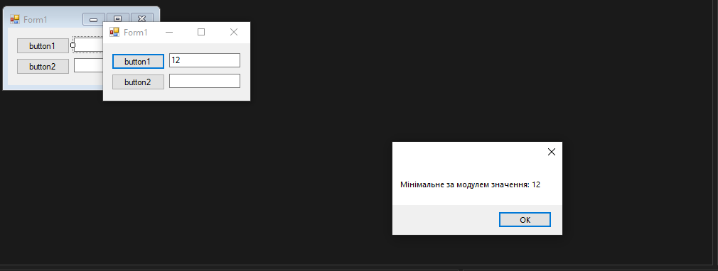

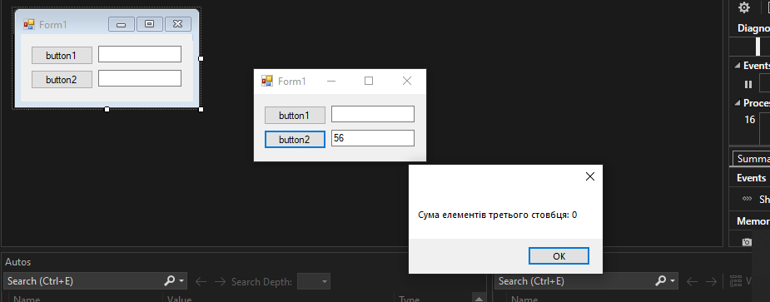

Код програми: using System;

namespace WindowsFormsApp1

{

partial class Form1

{

/// <summary>

/// Обязательная переменная конструктора.

/// </summary>

private System.ComponentModel.IContainer components = null;

/// <summary>

/// Освободить все используемые ресурсы.

/// </summary>

/// <param name="disposing">истинно, если управляемый ресурс должен быть удален; иначе ложно.</param>

protected override void Dispose(bool disposing)

{

if (disposing && (components != null))

{

components.Dispose();

}

base.Dispose(disposing);

}

#region Код, автоматически созданный конструктором форм Windows

/// <summary>

/// Требуемый метод для поддержки конструктора — не изменяйте

/// содержимое этого метода с помощью редактора кода.

/// </summary>

private void InitializeComponent()

{

this.button1 = new System.Windows.Forms.Button();

this.button2 = new System.Windows.Forms.Button();

this.textBox1 = new System.Windows.Forms.TextBox();

this.textBox2 = new System.Windows.Forms.TextBox();

this.SuspendLayout();

//

// button1

//

this.button1.Location = new System.Drawing.Point(12, 14);

this.button1.Name = "button1";

this.button1.Size = new System.Drawing.Size(75, 23);

this.button1.TabIndex = 0;

this.button1.Text = "button1";

this.button1.UseVisualStyleBackColor = true;

this.button1.Click += new System.EventHandler(this.button1_Click);

//

// button2

//

this.button2.Location = new System.Drawing.Point(12, 43);

this.button2.Name = "button2";

this.button2.Size = new System.Drawing.Size(75, 23);

this.button2.TabIndex = 1;

this.button2.Text = "button2";

this.button2.UseVisualStyleBackColor = true;

this.button2.Click += new System.EventHandler(this.button2_Click);

//

// textBox1

//

this.textBox1.Location = new System.Drawing.Point(93, 14);

this.textBox1.Name = "textBox1";

this.textBox1.Size = new System.Drawing.Size(100, 20);

this.textBox1.TabIndex = 2;

this.textBox1.TextChanged += new System.EventHandler(this.textBox1_TextChanged);

//

// textBox2

//

this.textBox2.Location = new System.Drawing.Point(93, 43);

this.textBox2.Name = "textBox2";

this.textBox2.Size = new System.Drawing.Size(100, 20);

this.textBox2.TabIndex = 3;

this.textBox2.TextChanged += new System.EventHandler(this.textBox2_TextChanged);

//

// Form1

//

this.AutoScaleDimensions = new System.Drawing.SizeF(6F, 13F);

this.AutoScaleMode = System.Windows.Forms.AutoScaleMode.Font;

this.ClientSize = new System.Drawing.Size(207, 81);

this.Controls.Add(this.textBox2);

this.Controls.Add(this.textBox1);

this.Controls.Add(this.button2);

this.Controls.Add(this.button1);

this.Name = "Form1";

this.Text = "Form1";

this.ResumeLayout(false);

this.PerformLayout();

}

private void label4_Click(object sender, EventArgs e)

{

}

private void label3_Click(object sender, EventArgs e)

{

}

private void label2_Click(object sender, EventArgs e)

{

}

private void label1_Click(object sender, EventArgs e)

{

}

private void textBox4_TextChanged(object sender, EventArgs e)

{

}

private void textBox3_TextChanged(object sender, EventArgs e)

{

}

private void textBox2_TextChanged(object sender, EventArgs e)

{

}

private void textBox1_TextChanged(object sender, EventArgs e)

{

}

#endregion

private System.Windows.Forms.Button button1;

private System.Windows.Forms.Button button2;

private System.Windows.Forms.TextBox textBox1;

private System.Windows.Forms.TextBox textBox2;

}

}

Посилання на файл проекту:

https://github.com/Dead4light/OOP